

**Dolphin Database**

**Beatriz Medeiros de Oliveira Santos**

**Camila de Fátima Ferreira Pacheco**

**Guilherme Akinyele de Almeida**

**José Maria Reis dos Santos**

**Kauã Walbon Santos Borgarelli Tavares**

**Stephani Soares Junqueira**

**DescontOn**

**São José dos Campos – SP**

**2022**

Homenageamos com esse projeto, todos os professores que nos ajudaram e ensinaram e todos os parentes e amigos que nos apoiaram.

**AGRADECIMENTOS**

Agradecemos nosso grupo por compor e estabelecer metas concorrentes e que aprimoraram nossas habilidades no assunto de programação (Java), banco de dados (Oracle) e *web design* (HTML/CSS), assim como nossos professores por ensinarem como progredir tanto na sala de aula quanto profissionalmente, e a escola FATEC por proporcionar aos seus alunos trabalhos interdisciplinares para servir de aprendizado.

**RESUMO**

O DescontOn é uma aplicação *web* para trazer de forma ágil e descomplicada, ferramentas que possibilitem o usuário a cadastrar e editar seus produtos, bem como promoções, de forma que evite atrasos ou problemas na operação em decorrência a alteração e exclusão de produtos.

Palavras Chaves: aplicação, desconto, promoção, e-commerce.

**ABSTRACT**

DescontOn is a web application to bring, in an agile and uncomplicated way, tools that allow the user to register and edit their products, as well as promotions, in a way that avoids delays or problems in the operation due to the alteration and exclusion of products.

Keywords: application, discount, promotion, e-commerce.

**LISTA DE FIGURAS**

Figura 1 - Logo Atlassian. 15

Figura 2 - Logo Jira. 16

Figura 3 - Logo Eclipse. 17

Figura 4 - Logo Java. 18

Figura 5 - Logo Maven. 19

Figura 6 - Logo Spring. 20

Figura 7 - Logo Thymeleaf. 21

Figura 8 - Logo Oracle. 22

Figura 9 - Logo Bootstrap. 23

Figura 10 - Logo HTML, JS e CSS. 24

Figura 11 - Logo HTML 5. 25

Figura 12 - Logo CSS 3. 26

Figura 13 - Logo JavaScript. 27

Figura 14 - Logo Docker. 29

Figura 15 - Logo Figma. 30

Figura 16 - Logo Notion. 31

Figura 17 - Logo Slack. 32

Figura 18 - Paleta de core utilizada no website. 33

Figura 19 - Exemplos da fonte Nunito. 34

Figura 20 - Seção "Conheça os Benefícios" do website. 35

Figura 21 - Cabeçalho do website. 35

Figura 22 - Menu de navegação do website. 36

Figura 23 - Rodapé do website. 36

Figura 24 - Logotipo do projeto. 37

Figura 25 - Análise SWOT. 40

Figura 26 - PM Canvas. 40

Figura 27 - Diagrama de Módulos do website. 42

Figura 28 - Diagrama de Classes Java do website. 42

Figura 29 - Início do website. 43

Figura 30 - Ícones com texto sobre os Benefícios. 44

Figura 31 - Ícones com descrição das Funcionalidades. 44

Figura 32 - Nav-bar expandida. 45

Figura 33 - Página para Cadastrar Produto. 45

Figura 34 - Página para Cadastrar Produto com formulário incompleto. 46

Figura 35 - Trecho do código para validar os campos do cadastro. 46

Figura 36 - Trecho do código para salvar cadastro. 46

Figura 37 - Alerta de cadastro com sucesso. 47

Figura 38 - Listagem de Produtos Disponíveis. 47

Figura 39 - Listagem de Produtos Arquivados. 47

Figura 40 - Remover um Produto. 48

Figura 41 - Desarquivar um Produto. 48

Figura 42 - Trecho do código da lista, remoção, arquivar e edição de Produtos. 49

Figura 43 - Banco de Dados, tabela Produto. 49

Figura 44 - Trecho do código para listart produtos disponíveis/ arquivados. 49

Figura 45 - Página da Sacola de Compras. 50

Figura 46 - Cálculo do valor da Compra. 50

Figura 47 - Trecho do Código para adicionar produtos na Sacola. 51

Figura 48 - Trecho do Código para alterar a quantidade e remover produtos. 51

Figura 49 - Trecho do Código para finalizar uma compra. 52

Figura 50 - Alerta com todos os tipos de erros. 52

Figura 51 - Alerta ao finalizar uma compra. 52

Figura 52 - Banco de Dados, tabela compra. 53

Figura 53 - Banco de Dados, tabela itens_compra. 53

Figura 54 - MER do website. 54

Figura 55 - Modelo Conceitual do website. 54

**LISTA DE TABELAS**

Tabela 1 - Tabela Produto. 55

Tabela 2 - Tabela Compra. 56

Tabela 3 - Tabela Itens Compra. 56

**SUMÁRIO**

**1.** **INTRODUÇÃO** 13

**2.** **FUNDAMENTAÇÃO TEÓRICA** 15

2.1. ATLASSIAN 15

**2.1.1.** **Jira Software** 16

2.2. ECLIPSE 17

**2.2.1.** **Java** 18

2.2.1.1. Maven 19

2.2.1.2. Spring boot 20

2.2.1.3. Thymeleaf 21

2.3. BANCO DE DADOS 22

**2.3.1.** **Oracle** 22

2.4. BOOTSTRAP 23

**2.4.1.** **Componentes Html** 24

**2.4.2.** **Componentes Css** 24

**2.4.3.** **Componentes JavaScript** 24

2.5. WEBSITE 25

**2.5.1.** **HTML** 25

**2.5.2.** **CSS** 26

**2.5.3.** **JavaScript** 27

2.5.3.1. jQuery 28

2.6. DOCKER 29

2.7. FIGMA 30

2.8. NOTION 31

2.9. SLACK 32

**3.** **DESIGN** 33

3.1. TEORIA DE CORES 33

3.2. FORMAS E FUNÇÃO 33

3.3. TIPOLOGIA E TIPOGRAFIA 34

3.4. DIAGRAMAÇÃO/ LAYOUT 34

3.5. TIPO DE SITE 37

3.6. LOGOTIPO/ LOGOMARCA 37

**4.** **EMPRESA** 38

4.1. MOTIVAÇÃO PARA ESCOLHA DA EMPRESA 38

4.2. MERCADO-ALVO 38

4.3. PRODUTO 38

4.4. DESTAQUE DO SEU DIFERENCIAL 39

4.5. ANÁLISE SWOT 40

4.6. PM CANVAS 40

**5.** **SISTEMA DOLPHIN DATABASE** 41

5.1. OBJETIVOS 41

**5.1.1.** **Objetivos Gerais** 41

**5.1.2.** **Objetivos Específicos** 41

**6.** **DESCRIÇÃO DO SISTEMA** 42

6.1. DIAGRAMA DOS MÓDULOS 42

**6.1.1.** **Site** 42

6.2. DIAGRAMA DE CLASSES 42

**6.2.1.** **Java** 42

6.3. ESPECIFICAÇÕES DO SISTEMA 43

**6.3.1.** **Ferramenta Web** 43

**7.** **ESTRUTURA DO BANCO DE DADOS** 54

7.1. DIAGRAMA DE ENTIDADE E RELACIONAMENTO 54

**7.1.1.** **Site** 54

7.2. DIAGRAMA MODELO CONCEITUAL 54

7.3. DESCRIÇÃO DAS TABELAS 55

**7.3.1.** **Site** 55

7.3.1.1. Tabela Produto 55

7.3.1.2. Tabela Compra 56

7.3.1.3. Tabela Itens Compra 56

**8.** **CONSIDERAÇÕES FINAIS** 58

**REFERÊNCIAS** 59

# **INTRODUÇÃO**

Como consumidor, sempre gostamos de receber desconto em uma determinada compra, pois a sensação de estar tendo uma vantagem no momento da compra é reconfortante. Essa é uma técnica utilizada há muito tempo, sendo trazida da cultura de consumo norte-americana, onde cupons de desconto e ofertas oferecem inúmeros benefícios para o comerciante, como a fidelização de clientes e aumento do consumo de um comprador específico.

Diante deste cenário, tempo e agilidade são imprescindíveis para minimizar experiências negativas do cliente final. Imagine você adicionando itens no seu carrinho e algum erro acontece em consequência da alteração de preços ou promoções feitas no sistema do e-commerce, ou até mesmo a lentidão da página, esses detalhes podem acarretar uma desistência de compra, aumentando a taxa de rejeição da sua página.

Para mitigar esses acontecimentos, a Dolphin Database traz como solução tecnológica a plataforma DescontOn, um "gerenciador de promoções", onde há ferramentas que irão auxiliar na administração de seus produtos e no controle de campanhas e promoções, assim os usuários de e-commerce terão mais agilidade no cadastro de suas promoções sem prejudicar o restante de sua operação.

O presente trabalho está dividido em VIII (oito, em números romanos) capítulos: introdução, fundamentação teórica, design, empresa, sistema DescontOn, descrição do sistema, estrutura do banco de dados, considerações finais e referências. O primeiro capítulo apresenta a temática do nosso programa, apresentando também o objetivo geral do projeto e a organização do trabalho. No segundo capítulo são expostas as tecnologias específicas como os *softwares* para a programação, utilizadas no desenvolvimento do programa DescontOn. O terceiro capítulo contém a parte de design que conta com explicações do motivo pelo qual usamos tal cor, formas, layout e criação do logotipo. O quarto capítulo fala sobre a empresa, seu produto e mercado-alvo. O quinto capítulo descreve os objetivos do programa. O sexto capítulo descreve a descrição do sistema, contando com diagrama de módulos e especificações. O sétimo capítulo mostra o banco de dados utilizado no projeto através do Modelo de Entidade e Relacionamento (MER) e da descrição das tabelas da base de dados. O oitavo capítulo mostra conclusões/ considerações finais do trabalho sobre o tema desenvolvido, apresentando as soluções propostas, as implementações futuras e a importância do projeto. O trabalho termina com a apresentação das referências utilizadas.

# **FUNDAMENTAÇÃO TEÓRICA**

## ATLASSIAN

A Atlassian teve como foco o desenvolvimento de softwares para a execução e implementação do modelo ágil em equipes e organizações do mundo todo, se tornando hoje em dia uma multinacional de tecnologia. Essa empresa é composta de aproximadamente 15 produtos e serviços para desktop com intuito desde planejamento, acompanhamento e suporte a colaboração, identidade e segurança.

Desde medicina e viagem espacial até resposta a desastres e entregas de pizzas, nossos produtos ajudam equipes do mundo inteiro, em prol do progresso da humanidade, por meio do poder do software. (ATLASSIAN)

Figura 1 - Logo Atlassian.



Fonte: KAHOOT.[1]

### **Jira Software**

O Jira é um software criado para ajudar equipes a gerenciar trabalhos. Como proposta inicial, tinha o intuito de rastrear bugs e itens, mas com seu crescimento tornou-se uma ferramenta de gerenciamento. Para equipes praticantes de metodologias ágeis, há também painéis prontos que ajudam no monitoramento Scrum e Kanban.

O Jira Software oferece ferramentas de planejamento e roteiro para que as equipes possam gerenciar partes interessadas, orçamentos e requisitos de recursos desde o início. (ATLASSIAN)

Figura 2 - Logo Jira.



Fonte: LOGOSMARCAS.[2]

## ECLIPSE

O Eclipse é uma IDE que compreende vários tipos de linguagem sendo a principal JAVA, e que permite a instalação de plugins para emular o desenvolvimento da plataforma. Uma das principais vantagens é o uso do SWT (uma alternativa para quem desenvolve em SWING), e a forte orientação ao desenvolvimento baseado em plugins ampliando o suporte do desenvolvedor com centenas deles que procuram atender diferentes necessidades.

A IDE Eclipse é uma das ferramentas mais utilizadas por ser robusta e ágil. Ela é ideal para desenvolvedores que trabalham com a criação de softwares até mesmo para o exterior. (REMESSA ONLINE, 2021)

Figura 3 - Logo Eclipse.



Fonte: LOGO WINE.[3]

### 

### **Java**

Para programar no Eclipse utilizamos a linguagem de programação orientada a objetos conhecida por Java. Para a criação dessa linguagem, utilizaram do C++ como base, mas seu principal objetivo era ser uma linguagem de fácil aprendizagem. Seu código é escrito em uma classe onde tudo é objeto, porém números reais e ordinais, valores booleanos e caracteres não são considerados objetos já que não participam de classes por questões de funcionamento.

O Java foi projetado para permitir o desenvolvimento de aplicações portáteis de alto desempenho para a mais ampla variedade possível de plataformas de computação. Ao disponibilizar aplicações entre ambientes heterogêneos, as empresas podem fornecer mais serviços e aumentar a produtividade, a comunicação e a colaboração do usuário final — além de reduzir drasticamente o custo de propriedade das aplicações da empresa e do consumidor. (JAVA)

Figura 4 - Logo Java.



Fonte: BGASPAROTTO.[4]



#### Maven

O Apache Maven é uma ferramenta que oferece automação e gerenciamento de projetos Java (mas podem ser utilizada com outras linguagens), padronizando a construção e publicação de suas aplicações. Por ser extremamente flexível agrega agilidade e qualidade ao produto, além de permitir que sejam adicionados plugins a si e estender suas funcionalidades. Normalmente, até algum tempo atrás, cada projeto tinha sua própria estrutura, seu próprio jeito de gerar pacotes, de efetuar cada um destes passos. Projetos complexos, com vários módulos, ainda podem precisar que estes sejam compilados em determinada ordem, para que o pacote final seja criado.

O Apache Maven é uma excelente ferramenta de apoio a qualquer equipe que trabalhe com projetos Java (outras tecnologias também são suportadas), fornecendo aos desenvolvedores uma forma de automatizar e padronizar a construção e publicação de suas aplicações. (DEVMEDIA)

Figura 5 - Logo Maven.



Fonte: VEXEVSOLUTIONS.[5]

#### Spring boot

O Spring Boot é um framework Java *open source* que tem como objetivo facilitar esse processo em aplicações Java. Trazendo mais agilidade para o processo de desenvolvimento com uma infinidade de ferramentas surge todos os dias visando justamente acelerar o processo de criação e implantação de soluções nos mais variados ambientes.

O Spring torna a programação Java mais rápida, fácil e segura para todos. O foco do Spring em velocidade, simplicidade e produtividade o tornou o framework Java mais popular do mundo. (SPRING, TRADUZIDO)

Figura 6 - Logo Spring.

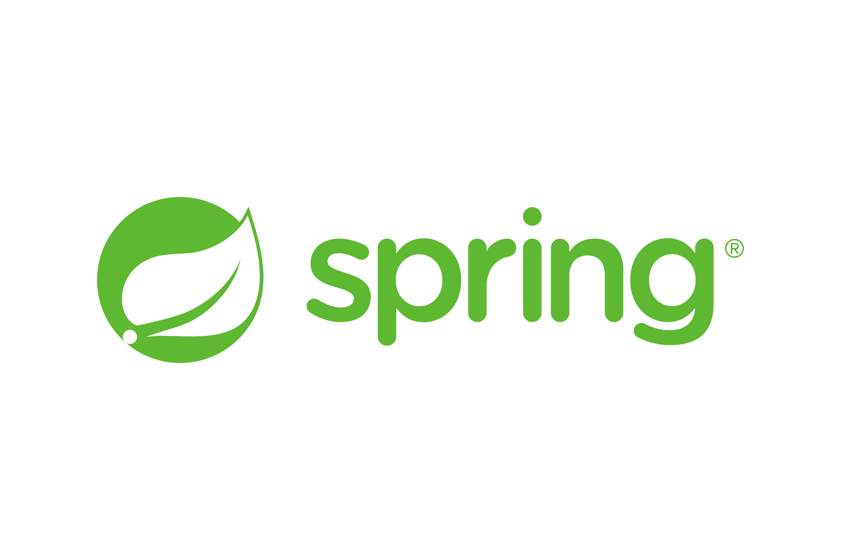

Fonte: LOGOWINE.[6]

#### Thymeleaf

O Thymeleaf é uma *template engine* para projetos Java que facilita a criação de páginas HTML. Permitindo a troca de informações entre o código Java e as página HTML, de tal maneira garantindo que o desenvolvedor consiga criar *templates* de forma mais simples e de uma maneira mais agilizada para suas aplicações.

Ele permite modelagem natural, pode fazer processamento complexo e nos permite definir facilmente dialetos personalizados. Além disso, o Thymeleaf facilita a colaboração de desenvolvedores front-end e back-end no mesmo arquivo de modelo, aumentando muito a produtividade.(THYMELEAF, TRADUZIDO)

Figura 7 - Logo Thymeleaf.

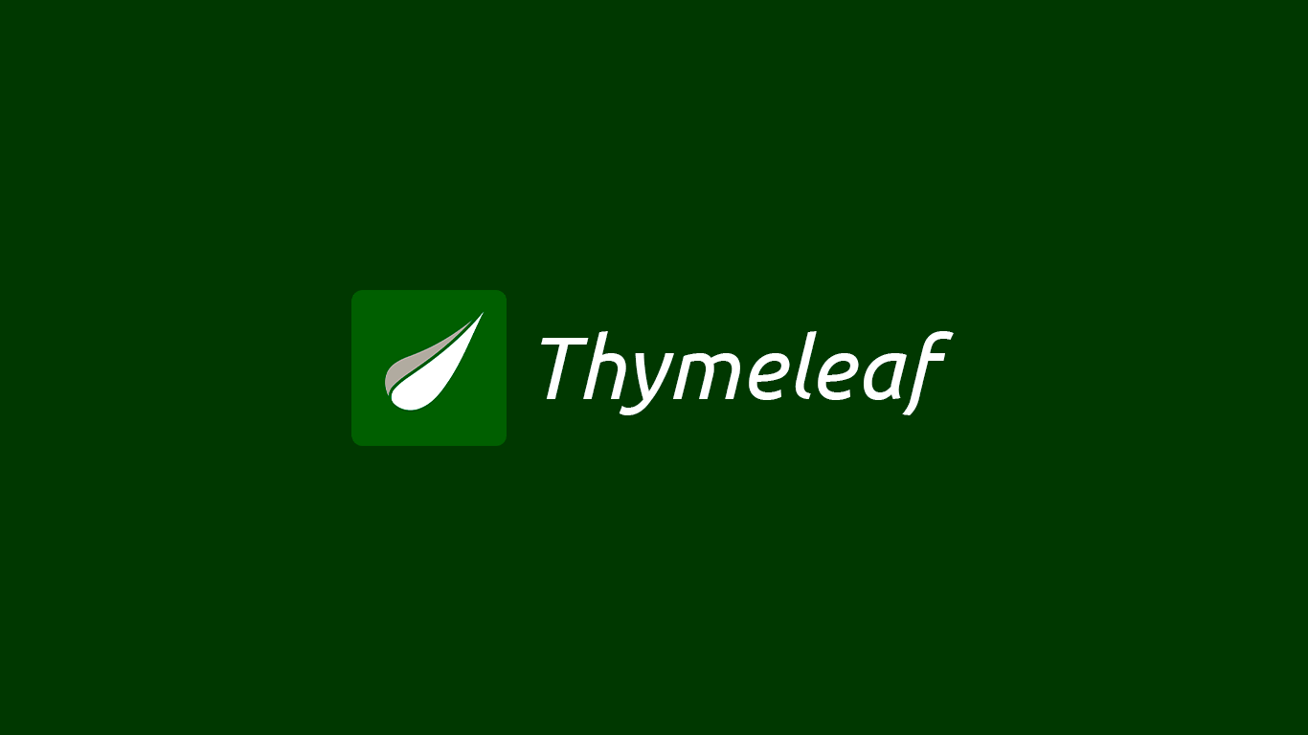

Fonte: TREINAWEB.[7]



## BANCO DE DADOS

Banco de dados (Sistema de Gerenciamento de Banco de Dados - SGBD) é um software que, segundo Korth, contém uma coleção de dados inter-relacionados, representando informações sobre um domínio específico, conseguindo manipular as informações do banco e interagir com o usuário.

### **Oracle**

O Banco de dados Oracle (Oracle DB) é um sistema de gerenciamento de banco de dados relacional (RDBMS, *Relational Database Management System*) da Oracle Corporation. Oracle DB é um dos mais utilizados no mercado devido a sua capacidade de orientar aplicativos corporativos no processamento de transações online (OLTP, *Online Transaction Processing*), em *data warehouse* e na análise de negócios. Equipes de TI também precisam de desempenho sob demanda desses bancos de dados para as necessidades de desenvolvimento, teste, análise e continuidade de negócios.

Os produtos Oracle database oferecem aos clientes versões de custo otimizado e de alto desempenho do Oracle Database, o sistema de gerenciamento de banco de dados convergente e multi-modelo líder mundial, bem como bancos de dados em memória, NoSQL e MySQL. (ORACLE)

Figura 8 - Logo Oracle.



Fonte: LOGOSMARCAS.[8]

## BOOTSTRAP

O Bootstrap é um *framework front-end* que veio para facilitar e agilizar o trabalho, oferecendo padrões para HTML, JavaScript e CSS de acordo com o site CiaWebsites. Foi desenvolvido por Jacob Thorton e Mark Otto com o objetivo de facilitar a programação de um site web e otimizar tempo. Este fornece uma grande variedade de plugins e é compatível com qualquer linguagem de programação, o que facilita para os desenvolvedores de site. É aplicado na criação de sites responsivos (*mobile*).

Bootstrap tem uma abordagem *mobile first*, uma estratégia que otimiza o código para dispositivos móveis primeiro e, então, é que se começa a pensar em *media queries* para aparelhos maiores. (BOOTSTRAP)

Figura 9 - Logo Bootstrap.



Fonte: DIGITALENTS.[9]

### **Componentes Html**

Todo o conteúdo do site é expresso através dos componentes HTML (Neste projeto, a versão utilizada foi o HTML5, a mais recente). Linhas de código se transformam em conteúdos visuais e permitem que o usuário tenha uma experiência intuitiva e simples com o site. Sem os códigos HTML não seria possível transformar o conteúdo para o utilizador. Ele é como o esqueleto do site.

### **Componentes Css**

O CSS é utilizado dentro do BOOTSTRAP para definir o estilo da página. Fontes, tamanhos e posições de textos podem ser definidos dentro da *'stylesheet',* assim como fundos de tabelas e do site, cores de letras, modelos de botões e desenhos de menus. Em síntese, é o CSS que define como será a aparência e visualização do site pelo usuário.

### **Componentes JavaScript**

O código JavaScript faz parte da biblioteca do BOOTSTRAP. Esses códigos salvam transições que podem ser utilizadas no site (ao importar uma pasta com um *Carousel* para dentro da pasta de arquivos BOOTSTRAP, importando os códigos JavaScript que a compõem e permite criar o efeito desejado).

Figura 10 - Logo HTML, JS e CSS.

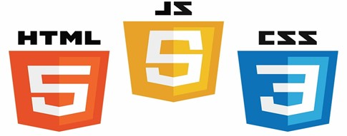

Fonte: LINEARCODE.[10]

## WEBSITE

### **HTML**

O HTML (*HyperText Markup Language*) é uma linguagem voltada para a web que foi feita para você montar sua própria estrutura de texto e outros elementos para publicá-los. Tal linguagem se trabalha em camadas divididas em 3: o próprio HTML, CSS e JavaScript. Estes elementos permitem ao usuário a criação de um website contendo diversas variações de textos, imagens, vídeos, botões, entre outros.

De acordo com o site Chief of Design, o HTML é a camada onde é aplicada a semântica ao conteúdo. O CSS é a linguagem de estilização e formatação, onde em sua camada, seleciona elementos do HTML para estilizá-lo e apresentá-lo como nova forma no navegador. E por último o JavaScript, que é a camada que adiciona comportamentos dinâmicos. Um exemplo, é quando erramos a senha e o sistema nos avisa.

O que faz valer a pena começar a aprender esta linguagem são os fatos de você já começar a entender todo o funcionamento que envolve a confecção de páginas, a construir suas primeiras páginas, a entender e interpretar códigos para fazer a manutenção de sites e saber se comunicar com equipes de trabalho sobre detalhes que envolvem a codificação. (CHIEF OF DESIGN)

Figura 11 - Logo HTML 5.

Fonte: ECA TECHNOLOGIES.[11]

### **CSS**

O CSS (Cascading Style Sheet) é uma folha de estilo que trabalha em conjunto com a linguagem HTML e serve para compor a parte visual do site, deixando-a mais atraente. Sua principal função é separar e organizar o site, como exemplo, separar a parte escrita da parte visual. É possível fazer uma comparação com um editor de fotos, já que essa *style sheet* permite a edição, alinhamento, remover, acrescentar ou até mesmo trabalhar com os elementos de uma página web. De acordo com o site WebLink, o CSS também permite fazer animações, efeitos visuais, sites dinâmicos e *landings pages*.

Antigamente, essa era a realidade dos desenvolvedores. Era preciso definir e escrever toda a estrutura textual e visual de um site na linguagem de marcação HTML. Com o CSS, o programador cria arquivos CSS estilizados e pode inseri-los sobre o código HTML. (WEBLINK, 2019)

Figura 12 - Logo CSS 3.

Fonte: LOGO DOWNLOAD.[12]

### **JavaScript**

JavaScript é uma linguagem de programação que permite a você implementar itens complexos em páginas web — toda vez que uma página da web faz mais do que simplesmente mostrar a você informação estática — mostrando conteúdo que se atualiza em um intervalo de tempo, mapas interativos ou gráficos 2D/3D animados, entre outros, há JavaScript envolvido.

Se uma equipe for boa em JavaScript, já é um passo dado para que todos sejam, de certa forma, full stack, ou seja, capazes de trabalhar nas duas camadas da aplicação. E um time full stack é mais versátil, ágil e compreende melhor o produto como um todo. (DEVPLENO, 2017)

Figura 13 - Logo JavaScript.



Fonte: LOGOSPNG.[13]

#### jQuery

O JQuery é uma biblioteca JavaScript que foi desenvolvida por John Resig, e que hoje é uma das bibliotecas JavaScript de código aberto mais populares. Além de que é disponibilizada sobre as licenças GPL e MIT. Dessa forma é possivel utilizar a biblioteca tanto para fins pessoais como comerciais também, sem a necessidade de pagar licenças de uso. O principal objetivo da sua criação foi o de facilitar a nossa vida no desenvolvimento de aplicações que necessitam de um número relativamente alto de linhas de código para se obter um determinado resultado, ou efetuarmos uma requisição Ajax.

O principal objetivo do**jQuery** é facilitar o uso de JavaScript (JS) em seu site. Esta é a linguagem preferida dos desenvolvedores quando se trata de elaborar aplicações web.  De acordo com o SlashData de 2020, trata-se do código de programação mais popular entre os desenvolvedores. (BLOG HOSTGATOR, 2021)

Figura 16 – Logo jQuery.



Fonte: WIKIMEDIACOMMONS.[14]

## DOCKER

O Docker é uma plataforma *open source* que facilita a criação e administração de ambientes isolados. Ele possibilita o empacotamento de uma aplicação ou ambiente dentro de um container, se tornando portátil para qualquer outro host que contenha o Docker instalado. Então, você consegue criar, implantar, copiar e migrar de um ambiente para outro com maior flexibilidade. O objetivo do Docker é subir apenas uma máquina, ao invés de várias. E, nessa única máquina, você pode rodar várias aplicações sem que haja conflitos entre elas. Ele é algo parecido com uma máquina virtual extremamente leve, mas não se trata de fato de uma máquina virtual. O Docker utiliza containers que possuem uma arquitetura diferente, permitindo maior portabilidade e eficiência. O serviço tem níveis gratuitos e premium.

O Docker oferece a capacidade de empacotar e executar um aplicativo em um ambiente isolado denominado container. O isolamento e a segurança permitem que você execute vários containers simultaneamente em um determinado host. Os containers são leves e contêm tudo o que é necessário para executar o aplicativo, portanto, você não precisa depender do que está instalado atualmente no host. (4LINUX)

Figura 14 - Logo Docker.



Fonte: DOCKER.[15]

## FIGMA

Uma aplicação de edição gráfica de vetores e prototipagem de projetos de design, baseado principalmente no navegador web. Tem por função espelhar o que está sendo feito no computador para smartphones, permitindo simulação do vetor criado no computador como um aplicativo ou uma página web. O Figma é focado no desenvolvimento de sistemas de design gráfico, prototipagem de interface grágica de usuário e desenvolvimento de UI/UX. Ele também permite o desenvolvimento colaborativo em tempo real com outros usuários remotamente. Pode ser utilizado em sistemas Linux, OS X e Windows de forma gratuita ou planos pagos para usuários profissionais e corporativos.

Além de ser um ótimo software de prototipagem para interfaces, o Figma também pode ser usado para criação de formatos para publicações nas redes sociais e como uma ferramenta de feedback, haja vista que diversas pessoas podem interagir em um mesmo projeto simultaneamente, de maneira colaborativa. (DIGITALHOUSE)

Figura 15 - Logo Figma.



Fonte: LOGOSPNG.[16]

## NOTION

Notion é uma aplicação do estilo workspace, altamente customizável. Concentra todas as funcionalidades das concorrentes em um único sistema. O usuário pode criar seu espaço de trabalho, este espaço de trabalho permite que o usuário escreva em um espaço clean, crie seu wiki pessoal ‒ podendo conter páginas em camadas infinitas de conteúdo. O usuário pode ainda se planejar utilizando um visual kanban, um calendário ou uma lista simples. Ele ainda permite capturar seus fluxos de trabalho e registrar tudo criando planilhas e bancos de dados. Plataformas compatíveis, Android, iOS, Mac, Windows e web.

A maior vantagem do Notion é a possibilidade de centralizar tudo em apenas um lugar e ter todas as ferramentas necessárias para o dia a dia. Outro ponto de destaque é poder usar a plataforma em diferentes dispositivos. (TECMUNDO)

Figura 16 - Logo Notion.



Fonte: LOGOWIK[17]

## SLACK

Slack é uma plataforma de comunicação comercial em que pessoas e grupos podem se comunicar e compartilhar tarefas e arquivos. Atualmente ela é adotada por diversas empresas visando aumentar além da produtividade, a comunicação entre funcionários. Ele permite conversas particulares e canais em que é possível escolher os integrantes que farão parte do bate-papo em grupo. Nas conversas, é possível enviar qualquer tipo de arquivo e links do YouTube com a possibilidade de reprodução dos vídeos no próprio chat, assim como links de matérias, GIFs etc. Atualmente o Slack é compatível com, iOS, Android, Windows, Mac OS e Linux.

Uma grande vantagem do Slack é a integração com outras soluções modernas que tem ganhado espaço nas empresas, como Dropbox, Asana, Hangouts, Twitter e Zendesk. Essa integração facilita a organização de documentos e o gerenciamento de tarefas que podem estar sendo utilizados em outra ferramenta. (LEMONGO)

Figura 17 - Logo Slack.



Fonte: LOGODOWNLOAD.[18]

# **DESIGN**

## TEORIA DE CORES

A psicologia das cores é fundamental para o marketing, pois é utilizada como benefício, influenciando produtores e consumidores. Como mostra o site VDB, estudos apontam que 84,7% dos consumidores acreditam que as cores dos produtos são muito mais importantes do que outros fatores.

O site do projeto DescontOn contam com uma paleta de cores formadas pelo rosa (#EA3D6B), rosa claro (#FF7299) ao passar o cursor sobre o botão, verde (#86D679) para sinalizar a sacola, preto (#1a1a1a) do menu de navegação em contraste direto com as páginas de fundo branco (#F7F6FB). O rosa, a cor principal da aplicação, desperta o desejo por consumir inovações em produtos e serviços.

Figura 18 - Paleta de core utilizada no website.



Fonte: Elaborado pelo autor.

## FORMAS E FUNÇÃO

No site são utilizados botões e imagens de modo a trazer equilíbrio quando combinados as linhas retas e letras finas dos textos e menu de navegação. O botão Toggle (também conhecido como botão sanduíche) é feito também com um recorte reto para melhor associação de sua função, expandindo um menu retangular.

## TIPOLOGIA E TIPOGRAFIA

O alinhamento utilizado foi misto entre centralizado e alinhado à esquerda, visto a maneira na qual cada tipo oferecia maior equilíbrio visual.

A fonte utilizada em todo o site foi *Nunito*, que é caracterizada pelo traçado fino e formal. As áreas do site são destacadas em negrito com a primeira letra maiúscula, enquanto o restante dos textos utiliza a fonte de sua maneira original, também iniciando com a primeira letra do texto maiúscula.

Figura 19 - Exemplos da fonte Nunito.

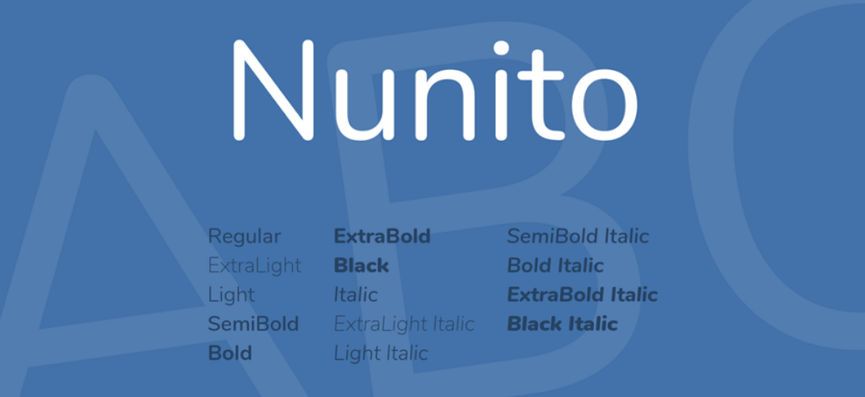

Fonte: PROGLIB.[19]

## DIAGRAMAÇÃO/ LAYOUT

Segundo redator do blog Rock Content, “Diagramação é um conjunto de técnicas e práticas do design gráfico para distribuir e organizar os elementos em uma página: principalmente, textos e imagens.”. O processo de diagramação de um site é a parte mais importante no quesito visual, visto que a distribuição de elementos gera diferentes sentimentos no usuário.

Os textos do site recebem alinhamento de acordo com a função: Textos explicativos são alinhados no centro e são acompanhados de ícones ou imagens para uma melhor visualização. Títulos e subtítulos são bem especificados com a mudança de tamanho e pela presença de negrito.

Figura 20 - Seção "Conheça os Benefícios" do website.

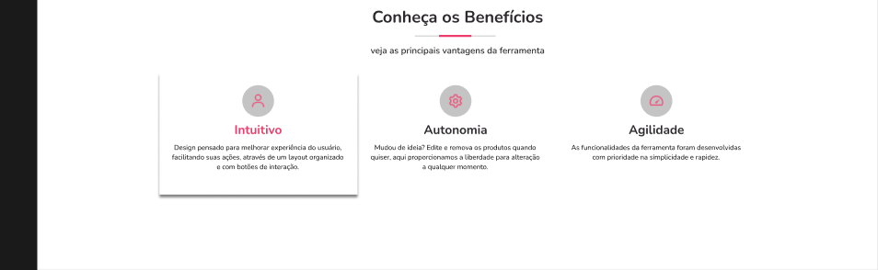

Fonte: *print screen* em sistema operacional Windows 10.

O layout do site DescontOné definido por Cabeçalho, Corpo e Rodapé. No cabeçalho encontra-se a tela que o usuário se encontra. Assim ele consegue identificar as páginas e suas propriedades. Existe também à esquerda um botão que quando acionado expande o menu de navegação, elemento que permite que o usuário transite entre as páginas do site. Nele podemos encontrar a logo do projeto, abas com todas as páginas do site, como é possível observar na figura 21 e 22.

Figura 21 - Cabeçalho do website.



Fonte: *print screen* em sistema operacional Windows 10.

Figura 22 - Menu de navegação do website.

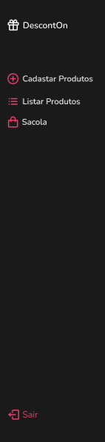

Fonte: *print screen* em sistema operacional Windows 10.

O menu de navegação começa desde o cabeçalho, passa pelo corpo e termina no rodapé. A seção corpo abriga todo o conteúdo do site, como textos, vídeos, imagens, links etc. O corpo do site é dividido em blocos de conteúdo, como por exemplo, o código HTML da seção “Conheça os Benefícios” se encontra separado da seção de “Cadastrar Produtos” do site. A *tag* corpo é a mais importante e deve ser planejada com cuidado visto que abriga todas as informações que uma empresa quer passar.

Por último encontramos o rodapé, onde estão localizadas informações importantes sobre todo o projeto, como o link com a página do *Github* da equipe. O rodapé precisa ser prático e simples de modo que o usuário não se canse de continuar navegando pelo site.

Figura 23 - Rodapé do website.



Fonte: *print screen* em sistema operacional Windows 10.

## TIPO DE SITE

O site DescontOn é do tipo loja virtual, com a intenção de apresentar o produto através de seções atualizadas sobre produtos, páginas objetivas e de acesso intuitivo, disponibilização de serviço e design dinâmico sem desvio de foco do usuário.

O tipo loja virtual é visto como uma representação digital de venda direta de produtos e serviços ao cliente por meio *online*. Quando uma instituição possui um site de produtos ela presa pela experiência do usuário (*user experience*) e mostra que sua finalidade é gerar interesse em adquirir o produto.

## LOGOTIPO/ LOGOMARCA

O logotipo da empresa é constituído pelo nome “DescontOn”, onde “Descont” é um cinza e seu acréscimo *“On”* torna-se a cor principal do *website*, o rosa. No “O” foi adicionado um ícone de um pacote de presente com um símbolo de porcentagem na caixa.

Figura 24 - Logotipo do projeto.

Fonte: Elaborado pelo autor.

O nome “DescontOn*"* é a forma reduzida pela junção de duas palavras, a primeira delas sendo “Desconto” (português – BR) e a segunda sendo “*On*” (inglês), onde sua tradução inglês-português se torna “Ligado”, juntas ficam “Desconto On”, ou seja, “Desconto Ligado”, ficando claro nosso principal objetivo que é descontos e promoções.

# **EMPRESA**

## MOTIVAÇÃO PARA ESCOLHA DA EMPRESA

A escolha do tema para o projeto foi pensada a partir de uma reunião com a empresa *MidAll*, onde foi passada a necessidade do desenvolvimento de uma aplicação que atendesse os requisitos de um e-commerce, como cadastro, edição, exclusão e listagem de produtos, sacola de compras onde é possível alterar a quantidade ou remover um item e finalizar uma compra e filtrar produtos disponíveis e arquivados. Segundo dados levantados pela [Ebit | Nielsen](https://www.ebit.com.br/empresa), o comércio eletrônico brasileiro teve um crescimento de 47% já nos primeiros seis meses de 2020, o que totalizou um lucro de R$ 38,8 bilhões.

A utilização de eletrônicos está crescendo cada vez mais, e com isso vem a expansão do mercado junto ao e-commerce, abrangendo pessoas de idades, raças e classes diferentes por todo o mundo. Por esse motivo, o DescontOn servirá como ferramenta de auxílio no cotidiano, disponibilizando recursos para monitoramento de produtos e promoções e contribuindo com sua interface objetiva e ágil.

## MERCADO-ALVO

* Usuários de e-commerce.

Tendo em mente que o projeto tem a intenção de facilitar a utilização do monitoramento de produtos e promoções para usuários de e-commerce, é possível notar que o público exato é aquele que responderá positivamente a qualquer tipo de praticidade.

## PRODUTO

DescontOn é uma aplicação para e-commerce, com um conjunto de ferramentas que visam auxiliar o usuário a melhor administrar seus produtos e promoções.

Buscando atender a necessidade de o cliente conseguir atualizar seus produtos, configurar promoções, sem gerar nenhum tipo de impacto negativo em sua operação. A aplicação traz ferramentas que permitem que o operador cadastre um novo produto, edite um produto já existente e até mesmo configure uma promoção, de forma ágil, intuitiva, fácil e segura.

Assim garantindo o bom funcionando de todo fluxo de vendas, desde a entrada do produto (cadastro), até sua saída (venda).

É essencial no cenário de vendas *online*, onde a concorrência é gigantesca, e é necessário ter soluções ágeis e assertivas para concretizar o maior número de vendas possível. Permitindo que o cliente tenha uma vantagem estratégica e operacional, tornando-o um concorrente a altura de seus "adversários".

## DESTAQUE DO SEU DIFERENCIAL

O foco principal da aplicação DescontOn é trazer para o usuário que administra e opera um e-commerce, uma maior agilidade no cadastro de seus produtos, um controle mais fácil sobre cada um e uma liberdade de configurar campanhas e promoções, sem impactar sua operação.

Tendo em vista que uma operação de vendas online ocorre em tempo real, com centenas, a milhares de vendas acontecendo ao mesmo tempo, o usuário que está cadastrando um novo produto, editando um cadastro, ou configurando um desconto, precisa que essas ações ocorram sem interferir no restante do processo da plataforma de vendas.

O DescontOn, é a ferramenta que traz essa solução, evitando que ocorram problemas no fluxo de vendas em decorrência a alterações de cadastro e preço, garantindo assim que a plataforma tenha uma conversão bem-sucedida.

## ANÁLISE SWOT

Figura 25 - Análise SWOT.

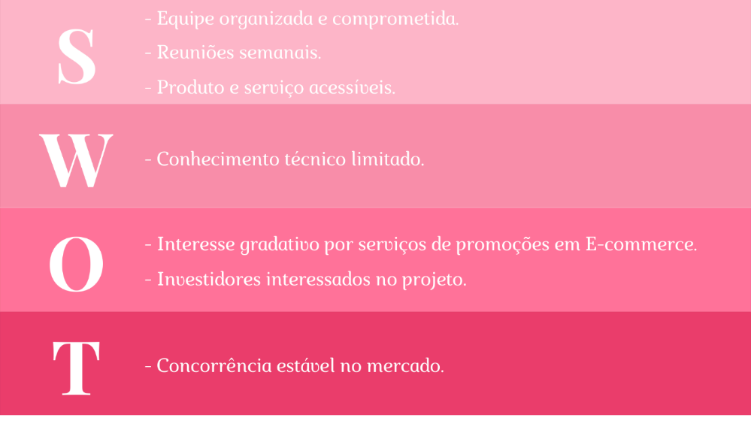

Fonte: Elaborado pelo autor.

## PM CANVAS

Figura 26 - PM Canvas.

Fonte: Elaborado pelo autor.

# **SISTEMA DOLPHIN DATABASE**

## OBJETIVOS

### **Objetivos Gerais**

Impactar positivamente na utilização de um e-commerce, adicionando no mercado uma ferramenta que permite ao usuário uma melhor experiência ao monitorar produtos e promoções, podendo ser acessada por qualquer dispositivo.

### **Objetivos Específicos**

* Atender necessidades de um e-commerce;
* Agilidade na hora de cadastrar promoções;
* Facilitar o controle desses cadastros.

# **DESCRIÇÃO DO SISTEMA**

## DIAGRAMA DOS MÓDULOS

### **Site**

Figura 27 - Diagrama de Módulos do website.

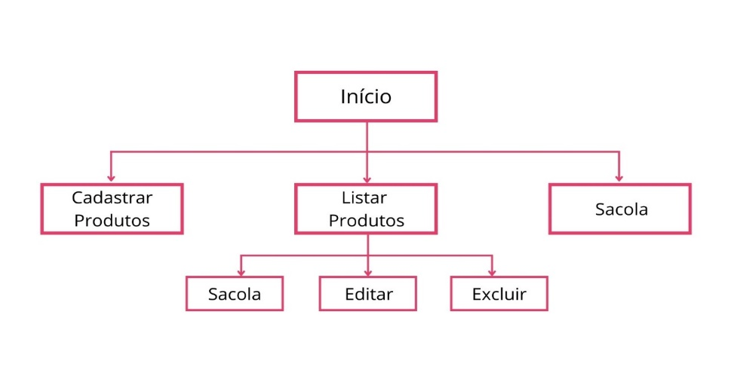

Fonte: Elaborado pelo autor.

## DIAGRAMA DE CLASSES

### **Java**

Figura 28 - Diagrama de Classes Java do website.

Fonte: Elaborado pelo autor.

## ESPECIFICAÇÕES DO SISTEMA

### **Ferramenta Web**

A ferramenta web DescontOn atualmente é composta por 4 páginas, as quais serão detalhadas a seguir:

Início: A página Início é onde ficarão informações explicativas sobre a ferramenta, nela encontra-se uma seção chamada “Conheça os Benefícios”, que tem como principal objetivo apresentar as vantagens de utilizá-lo. Também há uma seção denominada “Funcionalidades”, que traz informações sobre as funções essenciais que a ferramenta possui para que posteriormente seja implementado o cadastro de promoções. Além dessas seções, é possível ter acesso a mais informações da ferramenta ao clicar em “Saiba Mais” que redireciona o usuário ao repositório da aplicação, conforme a figura 29.

Figura 29 - Início do website.

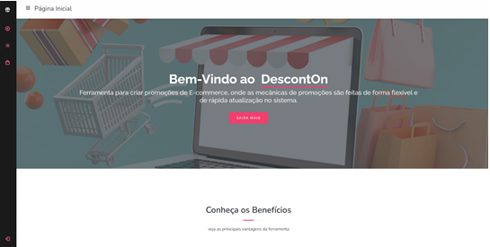

Fonte: Elaborado pelo autor.

Início - Conheça os Benefícios: a guia de benefícios tem por objetivo apenas apresentar informações. Contendo uma breve descrição sobre cada um deles, são eles: Intuitivo, Autonomia, Agilidade,como mostra a figura 30.

Figura 30 - Ícones com texto sobre os Benefícios.

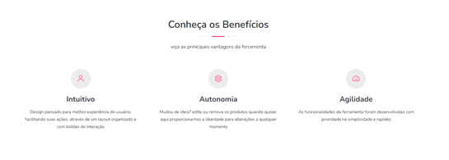

Fonte: *print screen* em sistema operacional Windows 10.

Início - Funcionalidades: responsável por apresentar uma breve descrição sobre as funções essenciais que a ferramenta possui atualmente. Ao clicar sobre elas o usuário é redirecionado para a página que a funcionalidade está disponível. Os ícones dessa seção, são iguais aos utilizados para identificar e acessar as funcionalidades presentes na *NAV-BAR* (figura 31). Segue figura abaixo:

Figura 31 - Ícones com descrição das Funcionalidades.

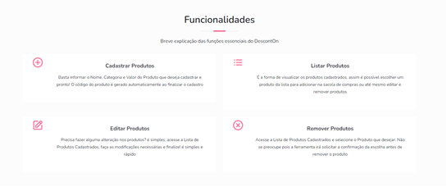

Fonte: *print screen* em sistema operacional Windows 10.

Acesso as Funcionalidades: o acesso é feito por meio da *nav-bar,* ao clicar sobre oícone da funcionalidade ou expandido a *nav bar* ao clicar sobre a opção desejada, conforme a figura 32.

Figura 32 - Nav-bar expandida.

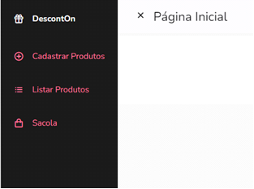

Fonte: Elaborado pelo autor.

Cadastro de Produtos: a página de cadastro de produtos é um formulário responsável por enviar o cadastro de um produto ao clicar no botão “Cadastrar” e inserir no Banco de Dados da aplicação, onde os campos “Nome do Produto, Categoria (feito por meio de um *select*) e Valor de Venda” deverão ser preenchidos (figura 33 e 34). Ressalta-se que o código do produto é gerado automaticamente através de uma sequência.

Figura 33 - Página para Cadastrar Produto.

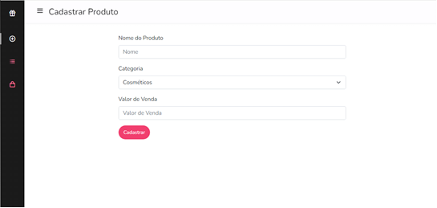

Fonte: *print screen* em sistema operacional Windows 10.

Figura 34 - Página para Cadastrar Produto com formulário incompleto.

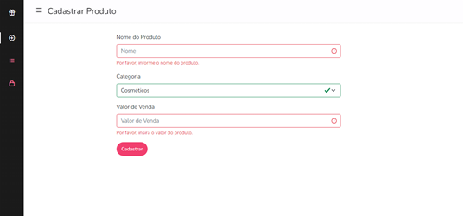

Fonte: *print screen* em sistema operacional Windows 10.

A validação do preenchimento dos campos foi feita com JavaScript (figura 35), já a função de salvar o cadastro foi feita no *Controller* do Produto através do *Java* (figura 36).

Figura 35 - Trecho do código para validar os campos do cadastro.

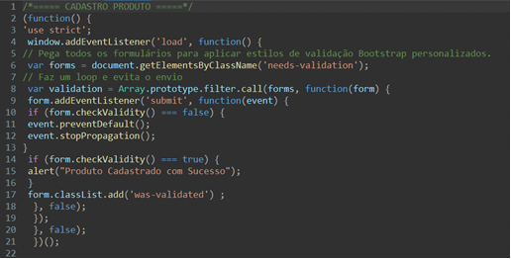

Fonte: *print screen* em sistema operacional Windows 10.

Figura 36 - Trecho do código para salvar cadastro.

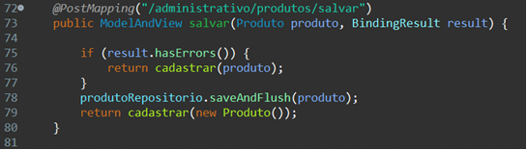

Fonte: *print screen* em sistema operacional Windows 10.

Após passar pela validação o formulário é salvo e exibe um alerta para o usuário “Produto Cadastrado com Sucesso, conforme a figura a seguir:

Figura 37 - Alerta de cadastro com sucesso.

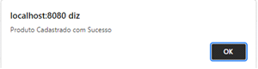

Fonte: *print screen* em sistema operacional Windows 10.

Listar Produtos: a página de listagem de produtos é responsável por exibir todas as informações dos produtos como: código, nome, categoria e valor. Além disso, o usuário terá autonomia sobre produtos, para adicionar na sacola, editar as informações do produto, excluir ou até mesmo arquivar/desarquivar produtos. A lista conta com um filtro para produtos disponíveis e produtos arquivados, um produto é arquivado quando o usuário tenta removê-lo, porém este já foi comprado anteriormente, tornando-se necessário armazenar as informações ao invés de apagá-las.

Figura 38 - Listagem de Produtos Disponíveis.

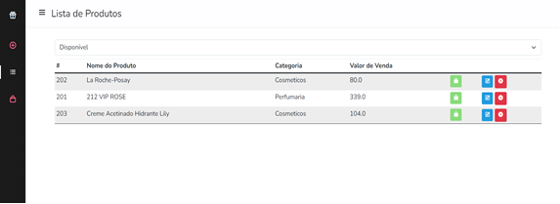

Fonte: *print screen* em sistema operacional Windows 10.

Figura 39 - Listagem de Produtos Arquivados.

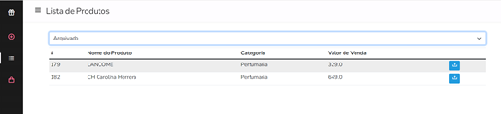

Fonte: *print screen* em sistema operacional Windows 10.

Ao tentar remover algum produto, o sistema confirma através de um alerta a ação do usuário, informando o nome do produto na parte superior, conforme figura 40.

Figura 40 - Remover um Produto.

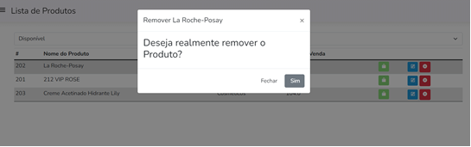

Fonte: *print screen* em sistema operacional Windows 10.

O mesmo acontece ao desarquivar algum produto, o sistema informa o nome do produto a ser desarquivado e solicita confirmação conforme figura 41.

Figura 41 - Desarquivar um Produto.

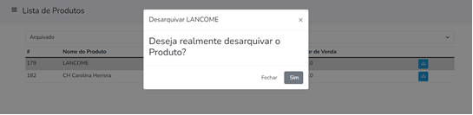

Fonte: *print screen* em sistema operacional Windows 10.

Para editar um produto basta clicar no ícone em azul da figura 38, onde o sistema trará o formulário do produto selecionado para editar, o usuário poderá fazer as alterações e salvá-las ao clicar no botão “Cadastrar”. Na mesma figura, ao clicar no botão da cor verde, o produto será adicionado a sacola de compra.

Para desenvolver todas as funcionalidades presentes na lista e até mesmo para listar os produtos, foi utilizado o Java, segue trecho na figura abaixo:

Figura 42 - Trecho do código da lista, remoção, arquivar e edição de Produtos.

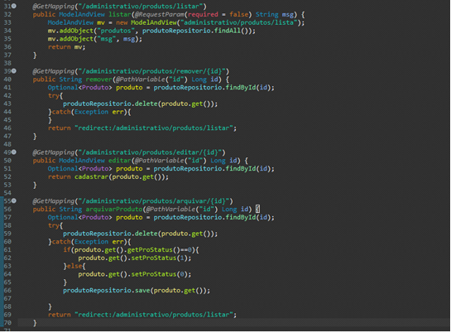

Fonte: *print screen* em sistema operacional Windows 10.

Para filtrar os itens disponíveis e arquivados, adicionamos um Status para o Produto (PRO_STATUS) se disponível 0 ou se arquivado 1, assim é possível diferenciar quais produtos estão arquivados ou não e utilizá-lo conforme figuras abaixo:

Figura 43 - Banco de Dados, tabela Produto.

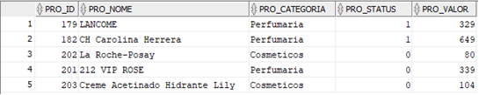

Fonte: *print screen* em sistema operacional Windows 10.

Figura 44 - Trecho do código para listart produtos disponíveis/ arquivados.

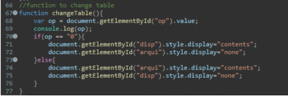

Fonte: *print screen* em sistema operacional Windows 10.

Sacola de Compras: a página denominada como sacola de compras, foi desenvolvida para que o usuário consiga adicionar seus produtos na mesma, visualizar o valor unitário e total de cada produto adicionado, o subtotal, descontos (ainda não aplicado) e o valor total da compra. O usuário também consegue continuar comprando ao clicar no botão inferior esquerdo, sendo redirecionado para listagem de produtos.

Figura 45 - Página da Sacola de Compras.

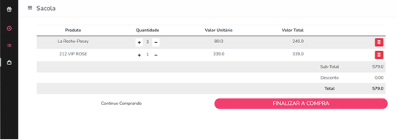

Fonte: *print screen* em sistema operacional Windows 10.

Figura 46 - Cálculo do valor da Compra.

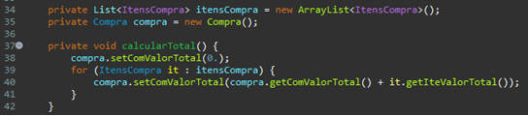

Fonte: *print screen* em sistema operacional Windows 10.

Sempre que adicionado um produto na sacola de compras através da listagem de produtos, é conferido se ele já não está dentro da sacola para que não exista duplicidade de produtos e sim aumento na quantidade do mesmo produto.

Figura 47 - Trecho do Código para adicionar produtos na Sacola.

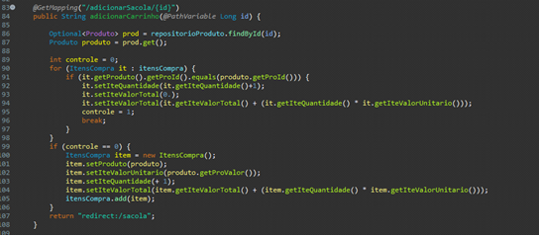

Fonte: print screen em sistema operacional Windows 10.

Há botões para aumentar ou diminuir a quantidade do produto, os valores e a própria quantidade do produto alterado são atualizados instantaneamente e para remover produtos da sacola (botão em vermelho).

Figura 48 - Trecho do Código para alterar a quantidade e remover produtos.

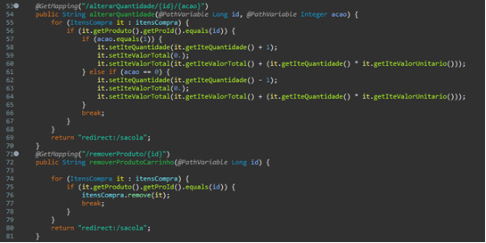

Fonte: *print screen* em sistema operacional Windows 10.

Para finalizar uma compra, é necessário clicar no botão inferior direito que só estará ativado caso exista produtos na sacola. Ao clicar é verificado se os produtos não foram excluídos ou arquivados enquanto o usuário efetua sua compra e se os dados importantes como nome ou valor do produto não foram alterados, caso o produto tenha sido excluído ou arquivado a aplicação exibirá um alerta indicando o item que esgotou e em seguida, retira os itens da sacola de compras, caso editado a mesma coisa acontece, porém o alerta indica que o produto foi alterado.

Figura 49 - Trecho do Código para finalizar uma compra.

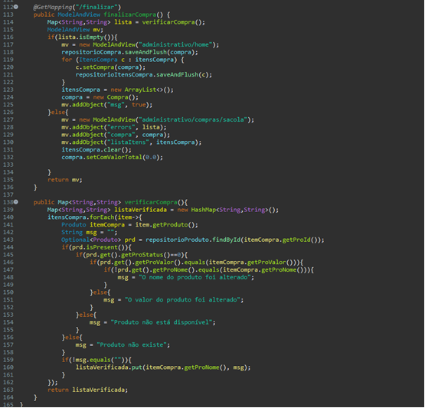

Fonte: *print screen* em sistema operacional Windows 10.

Figura 50 - Alerta com todos os tipos de erros.

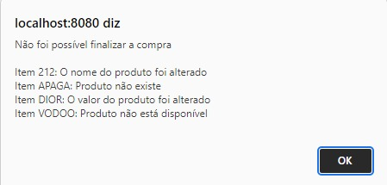

Fonte: *print screen* em sistema operacional Windows 10.

Caso a verificação ocorra com sucesso, um alerta é exibido para o usuário e a compra e seus itens são armazenados no banco de dados, conforme as figuras abaixo:

Figura 51 - Alerta ao finalizar uma compra.

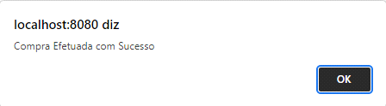

Fonte: *print screen* em sistema operacional Windows 10.

Figura 52 - Banco de Dados, tabela compra.



Fonte: *print screen* em sistema operacional Windows 10.

Figura 53 - Banco de Dados, tabela itens_compra.



Fonte: *print screen* em sistema operacional Windows 10.

# **ESTRUTURA DO BANCO DE DADOS**

## DIAGRAMA DE ENTIDADE E RELACIONAMENTO

### **Site**

Figura 54 - MER do website.

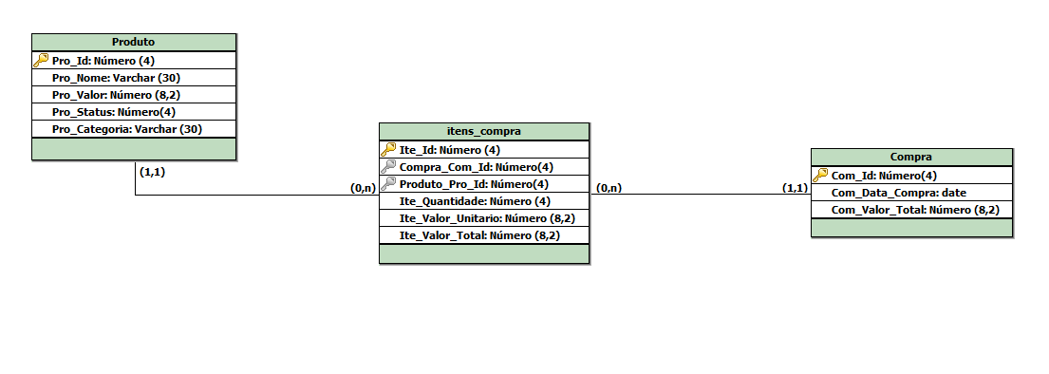

Fonte: *print screen* em sistema operacional Windows 10.

## DIAGRAMA MODELO CONCEITUAL

Figura 55 - Modelo Conceitual do website.

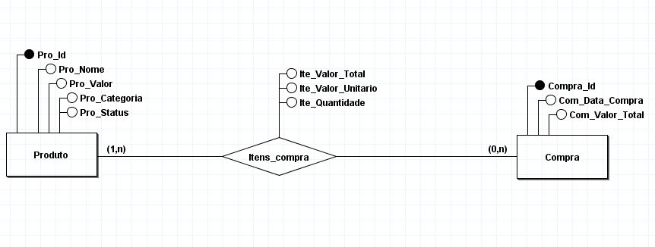

Fonte: *print screen* em sistema operacional Windows 10.

## DESCRIÇÃO DAS TABELAS

### **Site**

#### Tabela Produto

Tabela 1 - Tabela Produto.

|  |  |  |  |  |
| --- | --- | --- | --- | --- |
| **Tabela Perguntas** | | | | |
| **Descrição da tabela**: Armazenar os dados referentes aos produtos. | | | | |
| **Chave Primária:** Pro_id | | | | |
| **Chave Estrangeira:** não possui | | | | |
| **Chave Composta:** não possui | | | | |
| **Coluna** | **Tipo** | **Not Null** | **Observação** | **Descrição** |
| Pro_Id | Number | Sim. | auto_increment | Código de identificação do produto. |
| Pro_Nome | Varchar | Sim. | 30 caracteres | Nome do produto. |
| Pro_Valor | Number | Sim. | 8,2 caracteres | Valor do produto. |
| Pro_Status | Number | Sim. | 4 caracteres | Status do produto. |
| Pro_Categoria | Varchar | Sim | 30 caracteres | Categoria do produto. |

#### Tabela Compra

Tabela 2 - Tabela Compra.

|  |  |  |  |  |
| --- | --- | --- | --- | --- |
| **Tabela Compra** | | | | |
| **Descrição da tabela**: Armazenar os dados referentes a compra. | | | | |
| **Chave Primária:** Com_id | | | | |
| **Chave Estrangeira:** não possui | | | | |
| **Chave Composta:** não possui | | | | |
| **Coluna** | **Tipo** | **Not Null** | **Observação** | **Descrição** |
| Com_Id | Number | Sim. | auto_increment | Código de identificação de compra. |
| Com_Data_Compra | Date | Sim. |  | Data da compra. |
| Com_Valor_Total | Number | Sim. | 8,2 caracteres | Valor total da compra. |

#### Tabela Itens Compra

Tabela 3 - Tabela Itens Compra.

|  |  |  |  |  |
| --- | --- | --- | --- | --- |
| **Tabela Itens Compra** | | | | |
| **Descrição da tabela**: Armazenar os dados referentes aos itens da compra. | | | | |
| **Chave Primária:** Ite_id | | | | |
| **Chave Estrangeira:** Compra_Com_id, Produto_Pro_Id | | | | |
| **Chave Composta:** não possui | | | | |
| **Coluna** | **Tipo** | **Not Null** | **Observação** | **Descrição** |
| Ite_Id | Number | Sim. | auto_increment | Código de identificação dos itens compra. |
| Ite_Quantidade | Number | Sim. | 4 caracteres | Quantidade de itens comprados. |
| Ite_Valor_Unitario | Number | Sim. | 8,2 caracteres | Valor unitário dos itens comprados. |
| Ite_Valor_Total | Number | Sim. | 8,2 caracteres | Valor total dos itens comprados. |
| Compra_Com_Id | Number | Sim. | 4 caracteres | Identificador da tabela compra. |
| Produto_Pro_Id | Number | Sim. | 4 caracteres | Identificador da tabela produto. |

# **CONSIDERAÇÕES FINAIS**

Através do problema apresentado pela empresa parceira da FATEC-SJC, MidAll, o time Dolphin Database utilizou da tecnologia como uma ferramenta para proporcionar uma solução e uma inovação para seu cliente (MidAll).

Um projeto que contribui para o aperfeiçoamento profissional de cada integrante, bem como o desenvolvimento de suas *soft* e *hard skills*. Permitindo que assim, possam estar melhor preparados para um cenário real do mercado de trabalho, na área de desenvolvimento de aplicações.

Assim podemos concluir que com a entrega do projeto, foi atendido os requisitos do cliente, e solucionado o problema apresentado. DescontOn, é uma aplicação que torna o processo de cadastro de produtos e de promoções em um e-commerce, uma tarefa fácil e rápida, que permite alterações e atualizações, caso o usuário deseje, desta forma evitando problemas a operação do e-commerce e até mesmo do cliente final no momento de finalizar sua compra. Tornando-se assim uma ferramenta que auxilia no aumento de conversões para o e-commerce que a emprega.

# **REFERÊNCIAS**

4LINUX. O que é container Disponível em <https://4linux.com.br/o-que-e-container/> Acesso em 11 de Abr. 2022

AGÊNCIA SABIÁ. Atlassian + Sabiá Disponível em <https://agenciasabia.com.br/portfolio/atlassian-brasil/#:~:text=A%20Atlassian%20%C3%A9%20uma%20multinacional,ferramentas%20de%20planejamento%20%C3%A1geis%20corporativas.> Acesso em 26 Mar. 2022

ATLASSIAN. Disponível em <https://www.atlassian.com/br/company> Acesso em 26 Mar. 2022

ATLASSIAN. Jira Software Disponível em <https://www.atlassian.com/br/software/jira/guides/use-cases/what-is-jira-used-for#jira-for-project-management-teams> Acesso em 28 Mar. 2022

BECODE. Bootstrap: o que é, porque usar e como começar com o framework Disponível em <https://becode.com.br/bootstrap-o-que-e-porque-usar-e-como-comecar/> Acesso em 3 Fev. 2020

BLOG DANKICODE. O que é JQuery Disponível em <https://blog.dankicode.com/o-que-e-jquery/> Acesso em 12 de Abr 2022

BOOTSTRAP. Bootstrap Disponível em <https://getbootstrap.com.br/> Acesso em 3 Fev. 2020

CHIEF OF DESIGN. O que é HTML? Disponível em <https://www.chiefofdesign.com.br/o-que-e-html/> Acesso em 28 Jan. 2020

CIA WEBSITES. O QUE É BOOTSTRAP E PARA QUE SERVE? Disponível em <https://www.ciawebsites.com.br/dicas-e-tutoriais/o-que-e-bootstrap/> Acesso em 3 Fev. 2020

DEVELOPER MOZILLA. O que é JavaScript? Disponível em <https://developer.mozilla.org/pt-BR/docs/Learn/JavaScript/First_steps/What_is_JavaScript#a_high-level_definition> Acesso em 12 de Abr. 2022

DEVMEDIA. Conhecendo o Eclipse uma Apresentação Detalhada da IDE Disponível em <https://www.devmedia.com.br/conhecendo-o-eclipse-uma-apresentacao-detalhada-da-ide/25589> Acesso em 01 de Abr. 2022

DEVMEDIA. Introdução ao Maven Disponível em <https://www.devmedia.com.br/introducao-ao-maven/25128> Acesso em 11 de Abr. 2022

DEVPLENO. As vantagens do Javascript em todas as camadas de uma aplicação Disponível em <https://devpleno.com/quais-sao-as-vantagens-de-usar-javascript-em-todas-as-camadas-de-uma-aplicacao> Acesso em 13 de Abr. 2022

DIGITALHOUSE. Para que serve o Figma? Disponível em < https://www.digitalhouse.com/br/blog/o-que-e-figma/#:~:text=Al%C3%A9m%20de%20ser%20um%20%C3%B3timo,projeto%20simultaneamente%2C%20de%20maneira%20colaborativa.> Acesso em 11 de Abr. 2022

DOCKER. Why Docker Disponível em <https://www.docker.com/why-docker/> Acesso em 11 de Abr. 2022

DOCKER. What Container Disponível em <https://www.docker.com/resources/what-container/> Acesso em 11 de Abr. de 2022

FIGMA. Releases Disponível em <https://releases.figma.com/2016/09/figma-100.html> Acesso em 11 de Abr. 2022

HOSTGATOR. jQuery: Aprenda o que é e como usar Disponível em <https://www.hostgator.com.br/blog/aprenda-o-que-e-jquery/> Acesso em 13 de Abr. 2022

LEMON GO. Integração com outras ferramentas Disponível em <https://www.lemonapp.com.br/post/o-que-e-slack#:~:text=Uma%20grande%20vantagem%20do%20Slack,sendo%20utilizados%20em%20outra%20ferramenta.> Acesso em 11 de Abr. 2022

NOTION. Help, tutorial & documentation Disponível em <https://www.notion.so/help> Acesso em 11 de Abr. 2022

ORACLE. Disponível em <https://www.oracle.com/br/database/> Acesso em 07 de Abr. 2022

PONTODESIGN. Loja Virtual Disponível em <https://www.pontodesign.com.br/quais-os-7-principais-tipos-de-site-e-qual-o-mais-indicado-para-o-seu-negocio/> Acesso em 13 de Abr. 2022

PURESTORAGE. O que é banco de dados Oracle Disponível em <https://www.purestorage.com/br/knowledge/what-is-oracle-database.html> Acesso em 01 de Abr. 2022

REMESSA ONLINE. IDE Eclipse Disponível em <https://www.remessaonline.com.br/blog/ide-eclipse/#:~:text=A%20IDE%20Eclipse%20permite%20ao,organiza%C3%A7%C3%A3o%20de%20configura%C3%A7%C3%B5es%20e%20plugins.> Acesso em 05 de Abr. 2022

ROCKCONTENT. O que é Diagramação? Entenda como fazer uma diagramação como um verdadeiro profissional! Disponível em <https://comunidade.rockcontent.com/como-fazer-uma-diagramacao/> Acesso em 6 Jun. 2020

SLACK. Help Center Disponível em <https://slack.com/intl/pt-br/help> Acesso em 11 de Abr. 2022

SPRING. Why Spring? Disponível em <https://spring.io/why-spring> Acesso em 10 de Abr. 2022

TECMUNDO. Disponível em <https://www.tecmundo.com.br/software/214711-notion-conheca-app-organizacao-rotina-conteudos.htm#:~:text=A%20maior%20vantagem%20do%20Notion,a%20plataforma%20em%20diferentes%20dispositivos.> Acesso em 11 de Abr. 2022

TREINAWEB. O que é Thymeleaf? Disponível em <https://www.treinaweb.com.br/blog/o-que-e-o-thymeleaf#:~:text=O%20Thymeleaf%20%C3%A9%20uma%20template,a%20cria%C3%A7%C3%A3o%20de%20p%C3%A1ginas%20HTML.> Acesso em 09 de Abr. 2022

TRINTO. **Maior recorde de faturamento no e-commerce dos últimos 20 anos Disponível em <** **https://www.trinto.com.br/post/10-dados-e-estatisticas-sobre-o-e-commerce-que-voce-precisa-saber?utm_source=google&utm_medium=cpc&utm_campaign=12950861478&utm_term=&utm_content=518864576293&gclid=CjwKCAjw6dmSBhBkEiwA_W-EoMxAC-TEAg7IzLkzzN82m8nlcB0PiP5YtglNLCnDorH-eCpGq-7IvRoCQyAQAvD_BwE> Acesso em 14 de Abr. 2022**

**THYMELEAF. Disponível em <https://www.thymeleaf.org/whoisusingthymeleaf.html#:~:text=It%20allows%20for%20natural%20templating,template%20file%2C%20greatly%20increasing%20productivity.> Acesso em 11 de Abr. 2022**

WEBLINK. O que é CSS e como funciona? Disponível em <https://www.weblink.com.br/blog/programacao/o-que-e-css/> Acesso em 3 Fev. 2020

ZUP. O que é Spring boot? Disponível em <https://www.zup.com.br/blog/spring-boot#:~:text=O%20Spring%20Boot%20%C3%A9%20um,gasto%20com%20as%20configura%C3%A7%C3%B5es%20iniciais> Acesso em 09 de Abr. 2022

1. Disponível em <https://kahoot.com/files/2021/12/atlassian-logo-200x200.png>. Acesso em março de 2022.
2. Disponível em <https://logosmarcas.net/wp-content/uploads/2021/03/Jira-Logo-650x366.png>. Acesso em março de 2022.
3. Disponível em < https://download.logo.wine/logo/Eclipse_(software)/Eclipse_(software)-Logo.wine.png >. Acesso em abril de 2022.
4. Disponível em <https://bgasparotto.com/wp-content/uploads/2015/01/java-logo.png>. Acesso em maio de 2020.
5. Disponível em <https://i0.wp.com/www.vexevsolutions.com/wp-content/uploads/2018/10/maven-logo-black-on-white.png?ssl=1>. Acesso em abril de 2022.
6. Disponível em <https://download.logo.wine/logo/Spring_Framework/Spring_Framework-Logo.wine.png>. Acesso em abril de 2022.
7. Disponível em <https://dkrn4sk0rn31v.cloudfront.net/uploads/2021/03/THYMELEAF.png>. Acesso em abril de 2022.
8. Disponível em <https://logosmarcas.net/wp-content/uploads/2020/09/Oracle-Logo-650x366.png>. Acesso em abril de 2022.
9. Disponível em <https://cdn.shortpixel.ai/client/q_glossy,ret_img,w_500/https://digitalents.com.br/wp-content/uploads/2016/03/bootstrap-logo.jpg>. Acesso em junho de 2020.
10. Disponível em <http://www.linearcode.com.br/assets/images/custom/htmljscss-logo.png>. Acesso em junho de 2020.
11. Disponível em <http://www.ecatechnologies.com/wp-content/uploads/2015/01/html5_websites.png>. Acesso em janeiro de 2020.
12. Disponível em <https://logodownload.org/wp-content/uploads/2017/04/css-3-logo.png>. Acesso em 03 de fevereiro de 2020.
13. Disponível em <https://logospng.org/download/javascript/logo-javascript-1024.png>. Acesso em abril de 2022.
14. Disponível em <https://upload.wikimedia.org/wikipedia/commons/thumb/f/fd/JQuery-Logo.svg/2560px-JQuery-Logo.svg.png>. Acesso em abril de 2022.
15. Disponível em <https://www.docker.com/wp-content/uploads/2022/03/vertical-logo-monochromatic.png>. Acesso em abril de 2022.
16. Disponível em <https://logospng.org/download/figma/figma-2048.png>. Acesso em abril de 2022.
17. Disponível em <https://logowik.com/content/uploads/images/notion1411.jpg>. Acesso em abril de 2022.
18. Disponível em <https://logodownload.org/wp-content/uploads/2019/08/slack-logo.png>. Acesso em abril de 2022.
19. Disponível em <https://media.proglib.io/posts/2020/09/04/c565b1857ed155a3505ad8ee162e5000.png>. Acesso em abril de 2022.